附件3
作品提交流程
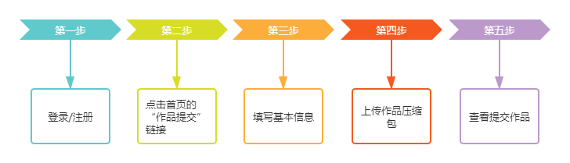
流程说明：
- 参赛选手访问“青程在线”网站，注册并登录（https://www.zhongkeruitong.top/show/qingcheng/#/ 或者 http://www.qingcheng.net.cn/（该域名正在备案当中） 两个网址都可以），如下图所示。
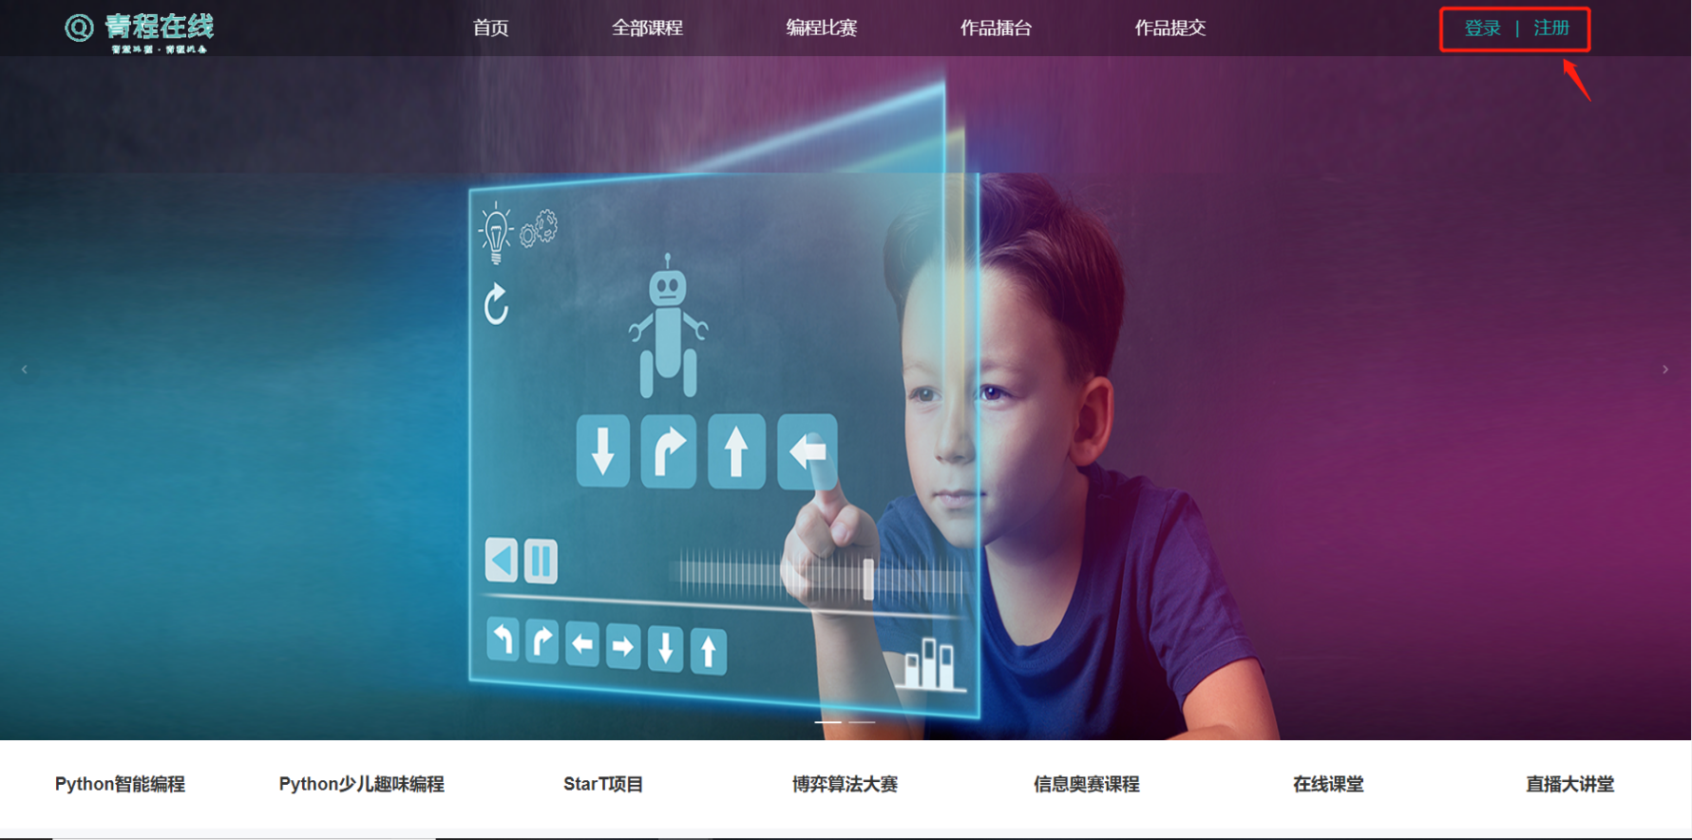



- 点击首页的“作品提交”链接，如下图所示。
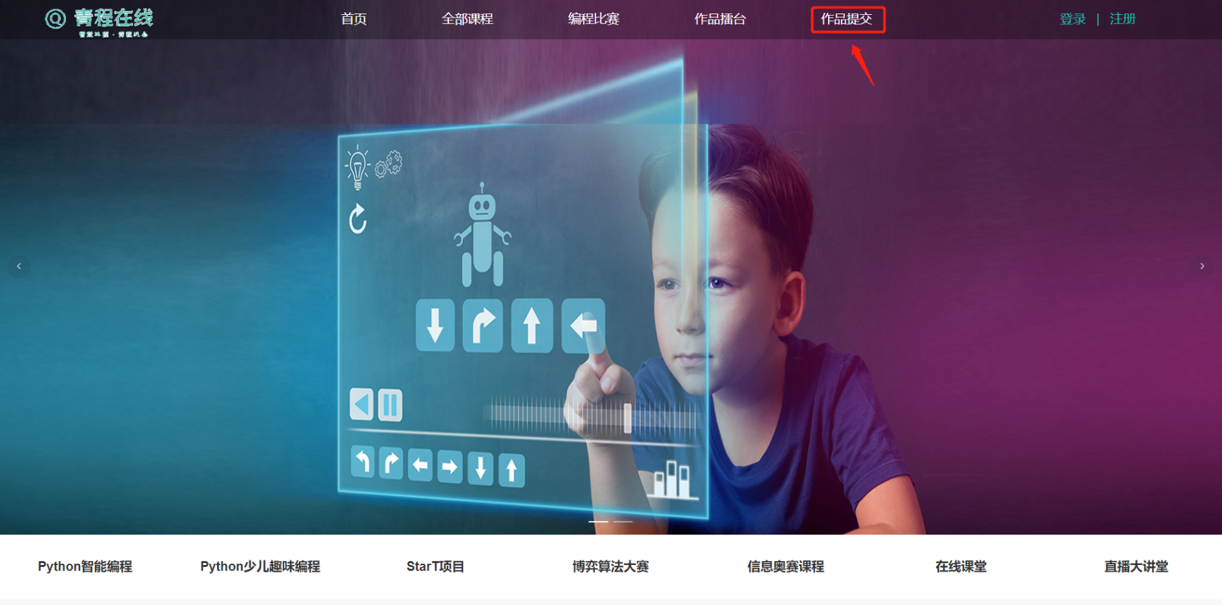

- 填写作品名称、参赛类别、参赛项目、参赛组别、作品上传者名称等基本信息，并点击‘“下一步”，如下图所示。
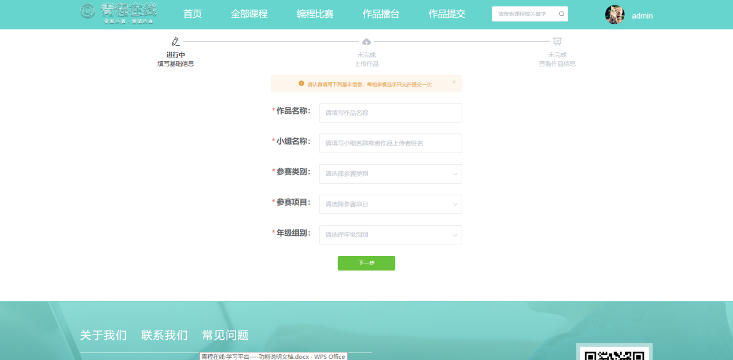

- 上传作品，请将作品按照申报要求打包成一个压缩文件：文件名称以“市+选手名+作品名称”点击“上传作品”按钮进行上传作品，如下图所示。
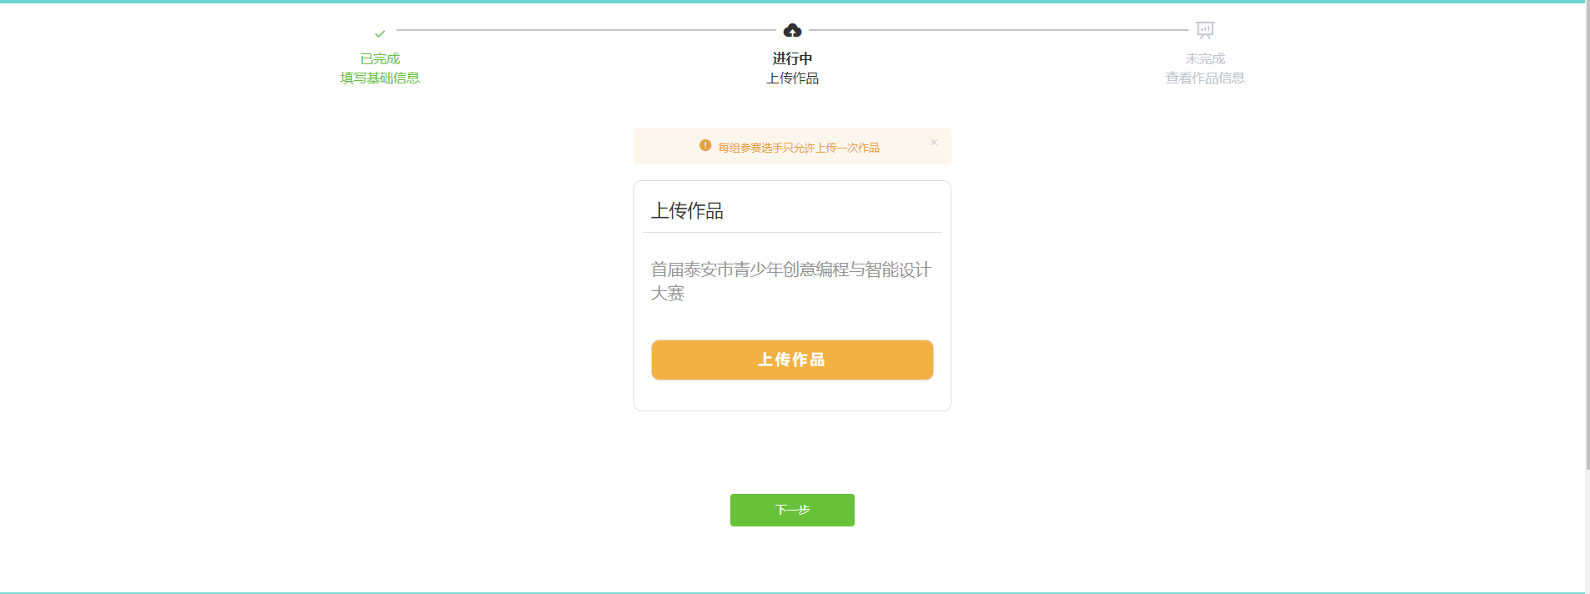

- 作品上传完成后，点击“下一步”可以查看提交的信息。

